PRACTICA
2.04
WINDOWS IIS SERVER
REALIZADO POR:

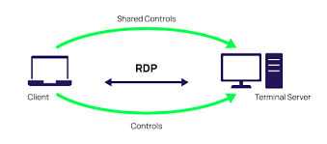
AHMED HASSAN KHAMIS

1º Registrate en AWS Academy a través del correo que te ha llegado.
Listo en anteriores practicas.

2º Crear el servidor Windows Server 2019 en el apartado de Learner Labs.
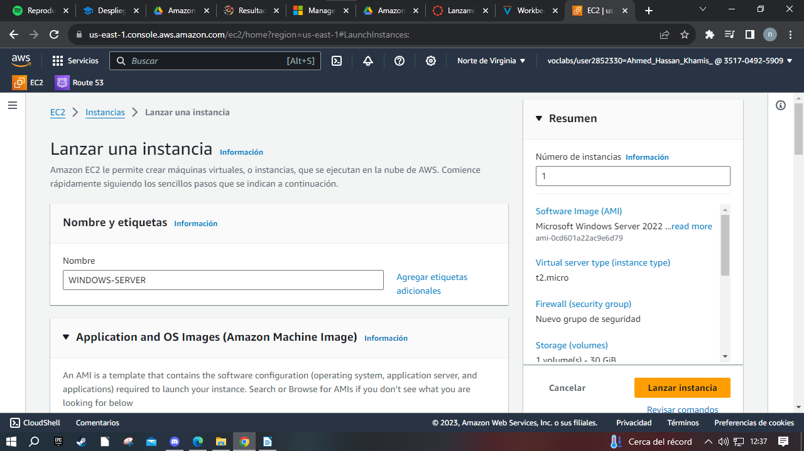

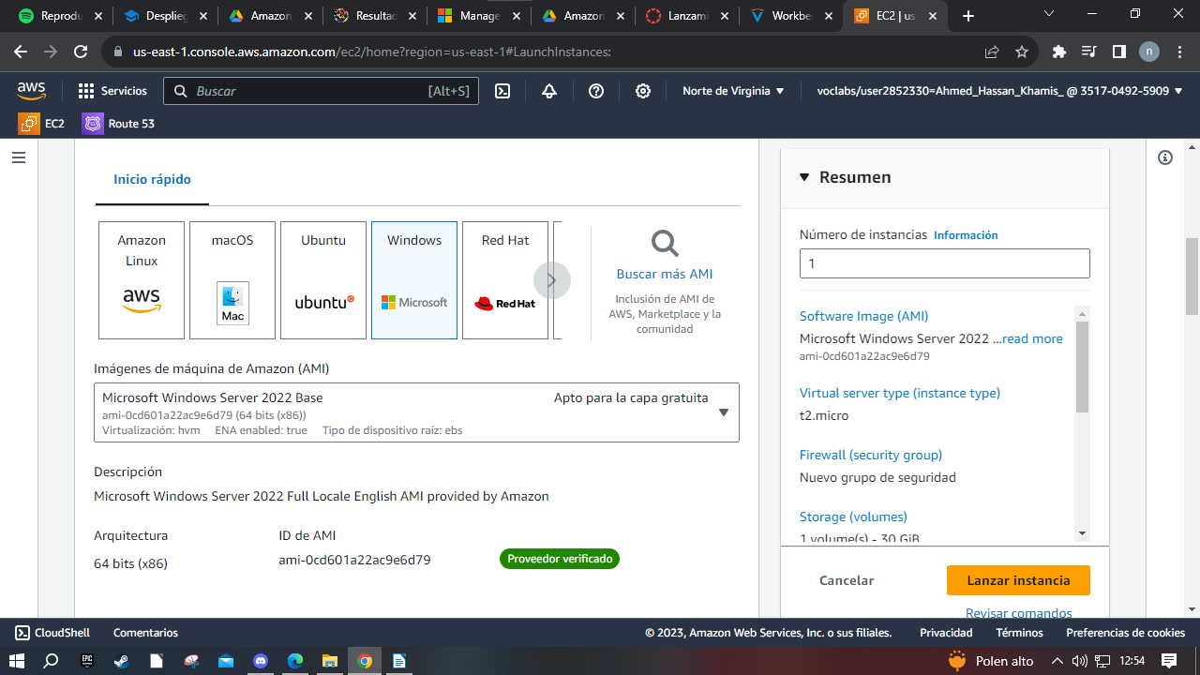
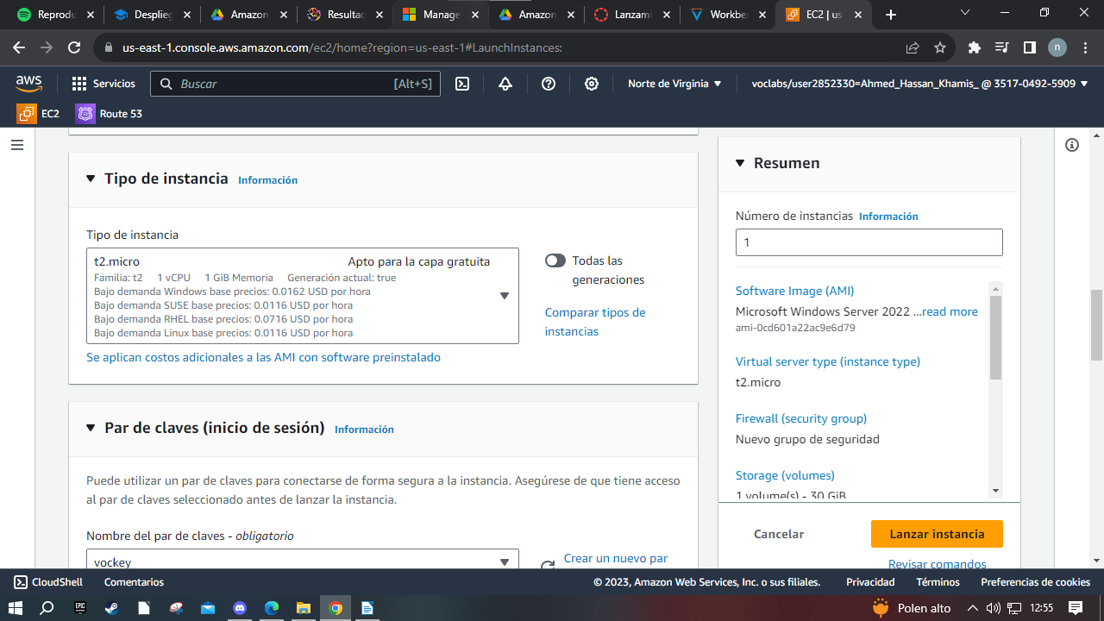
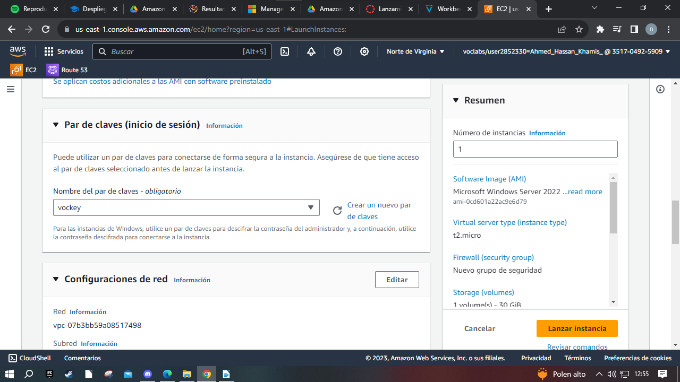
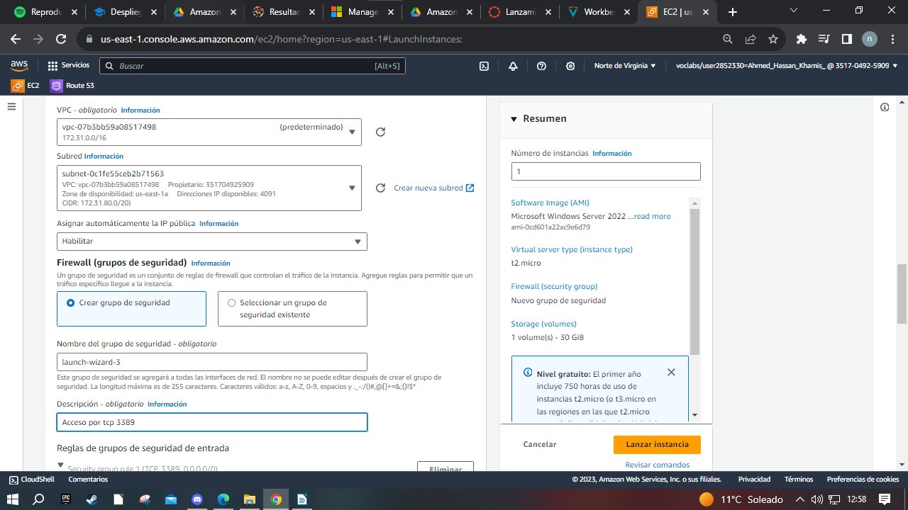
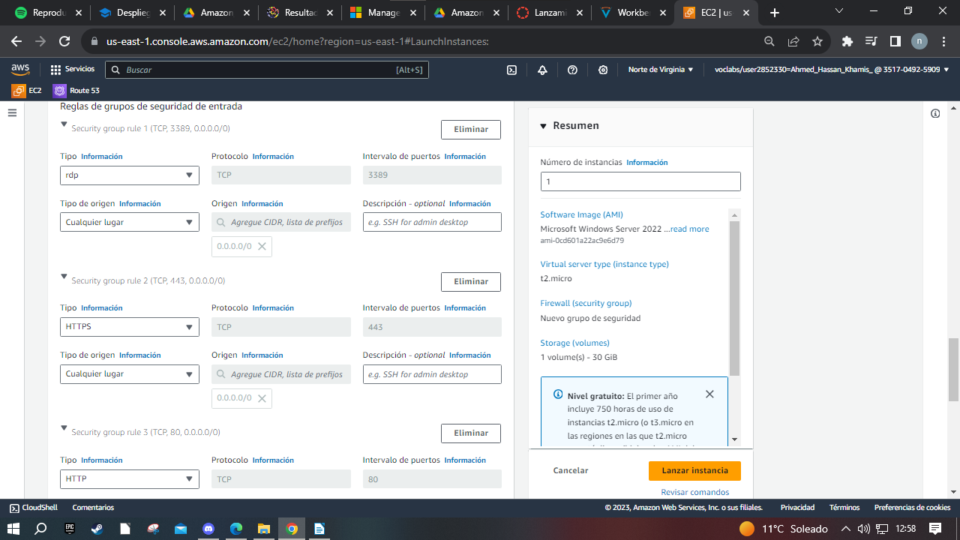
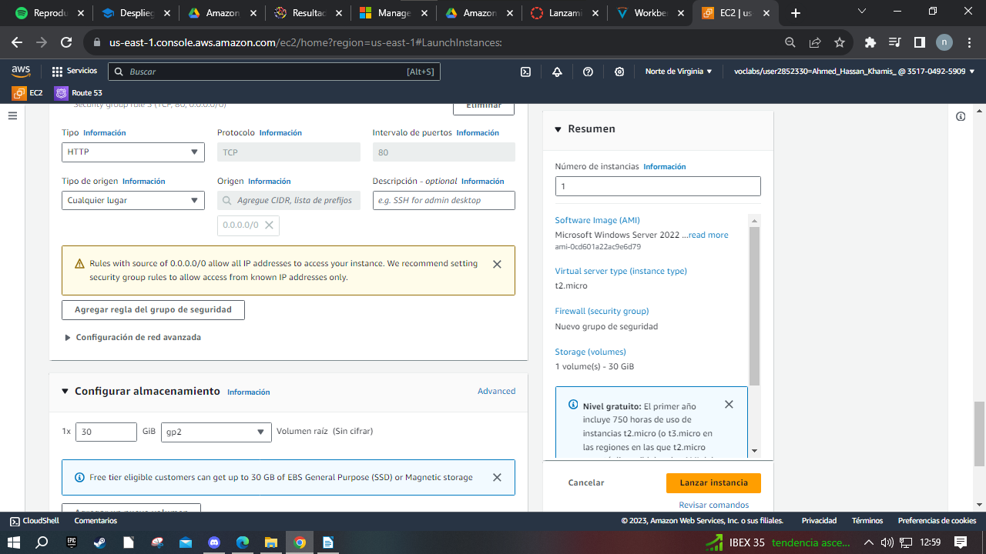
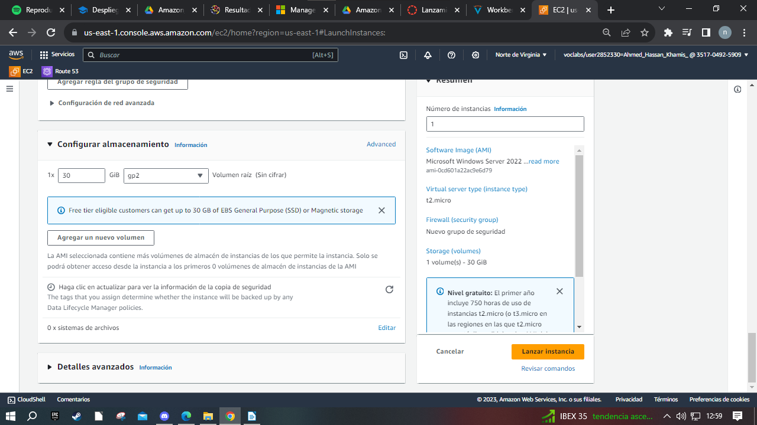
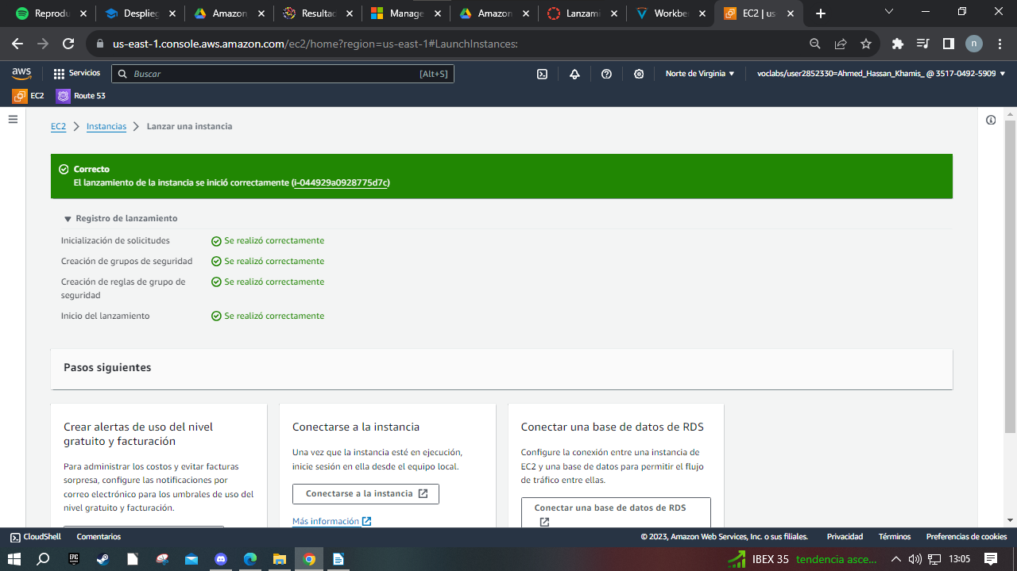

3º Crea un usuario personalizado en la instancia de EC2. (Puedes conectarte a Windows server por RDP desde el cliente Lubuntu 22.04 con el software Remmina)
Al indicar “puedo” conectarme con la lubuntu , yo en mi caso no lo haré por fallos en mi pc al simular maquinas virtuales,entonces lo haré directamente por mi escritorio remoto real.
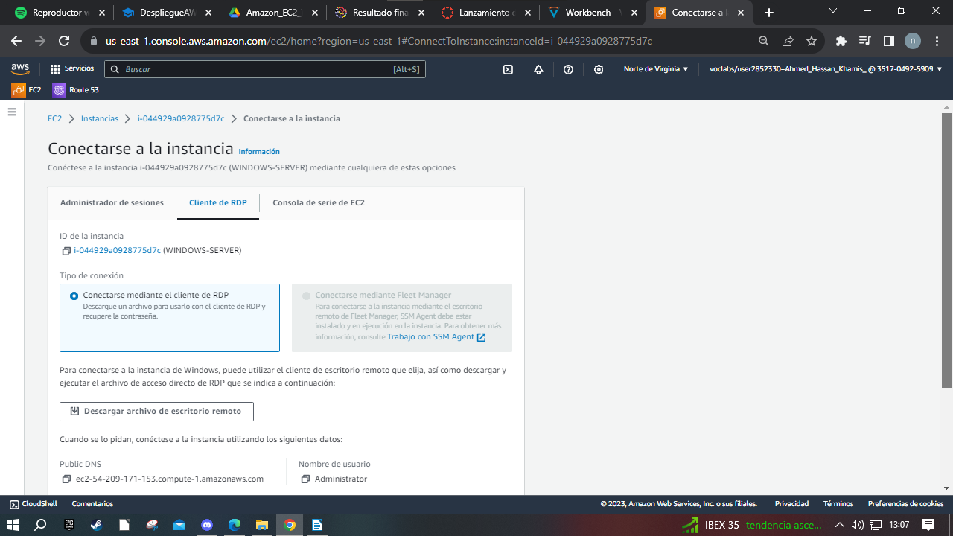
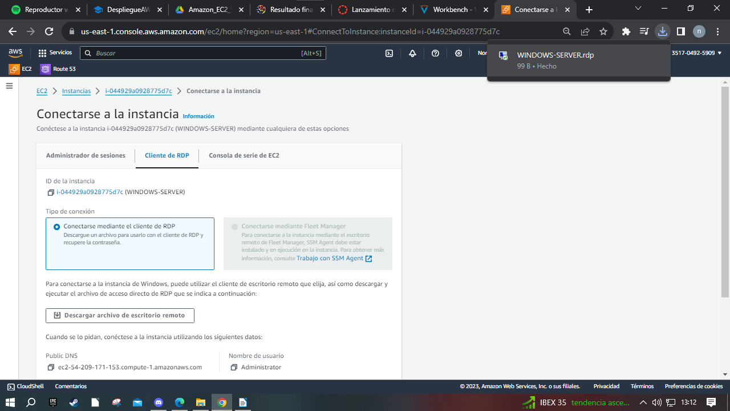
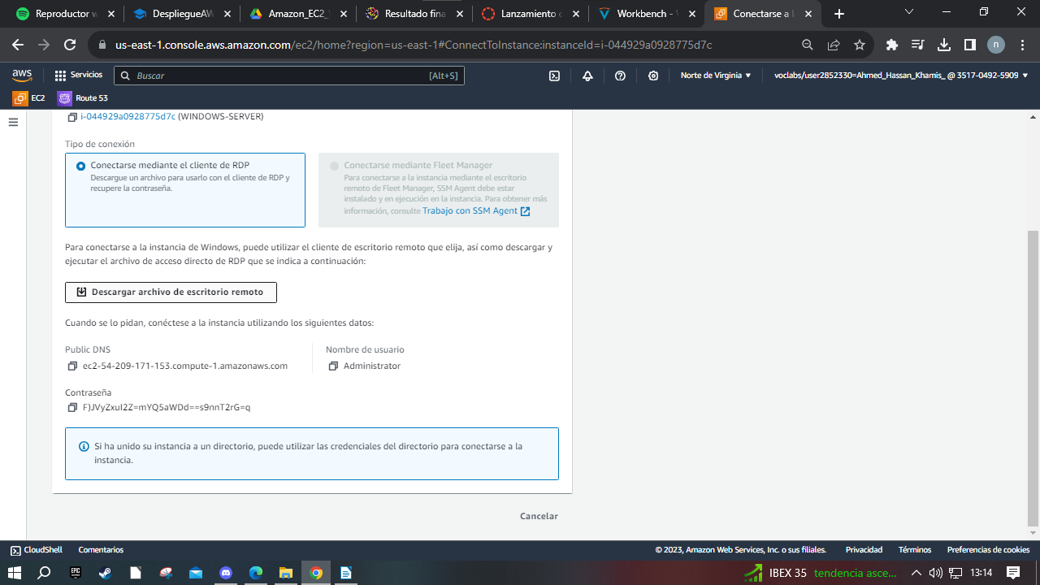
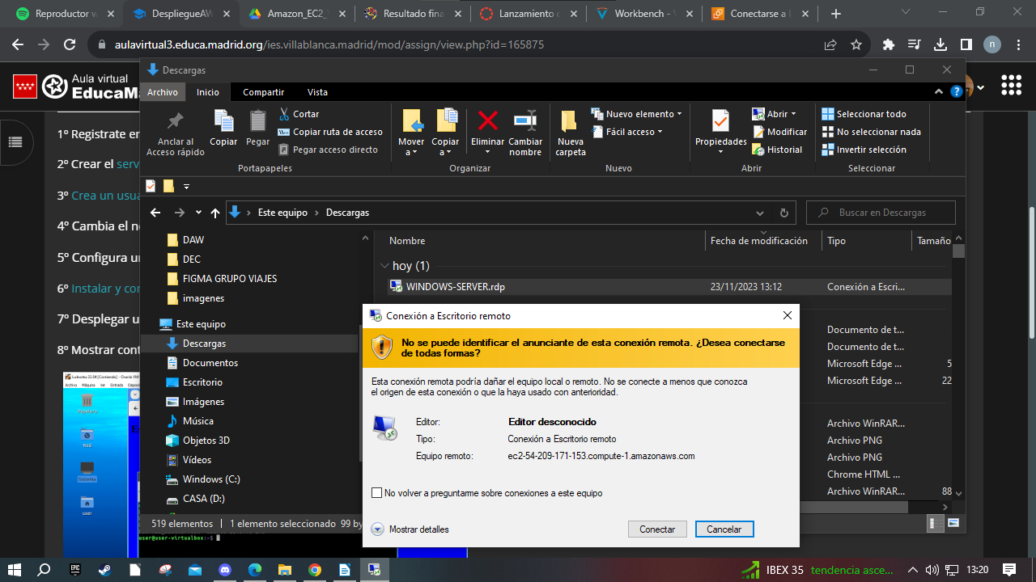
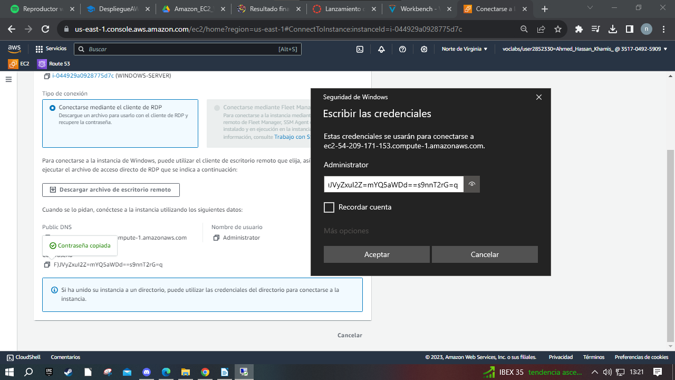
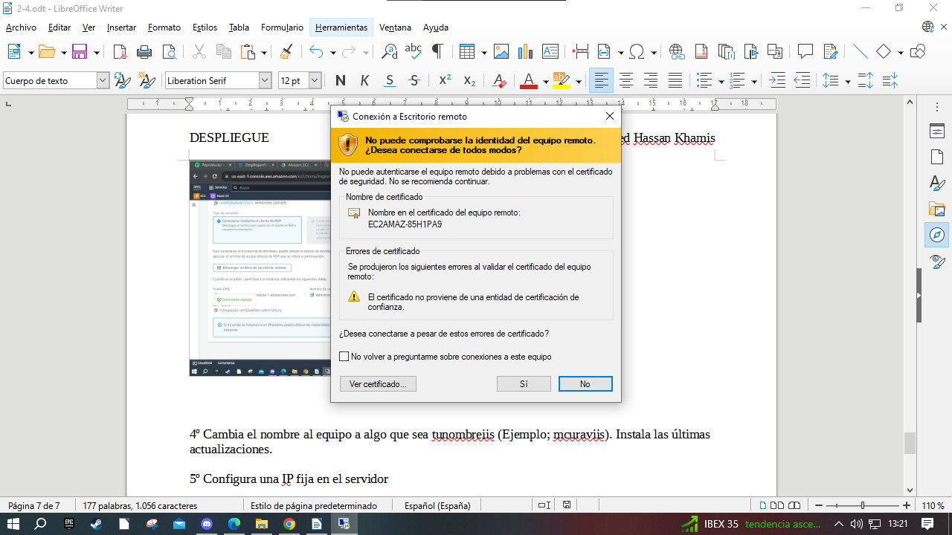
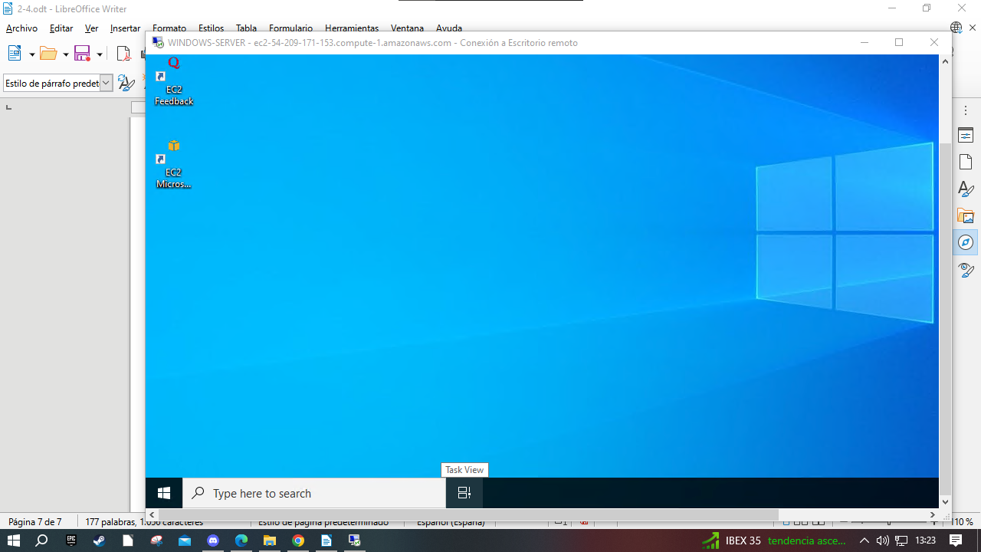

4º Cambia el nombre al equipo a algo que sea tunombreiis (Ejemplo; mcuraviis). Instala las últimas actualizaciones.
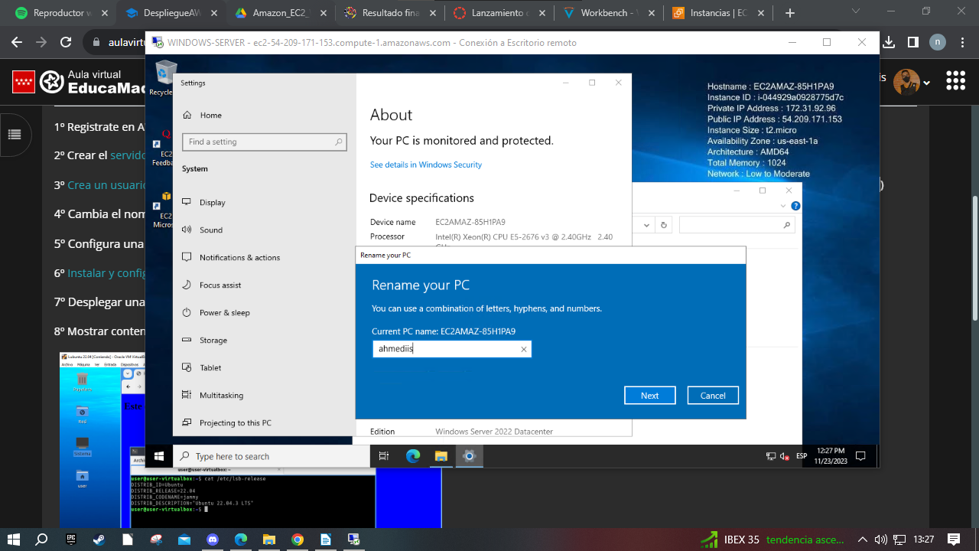
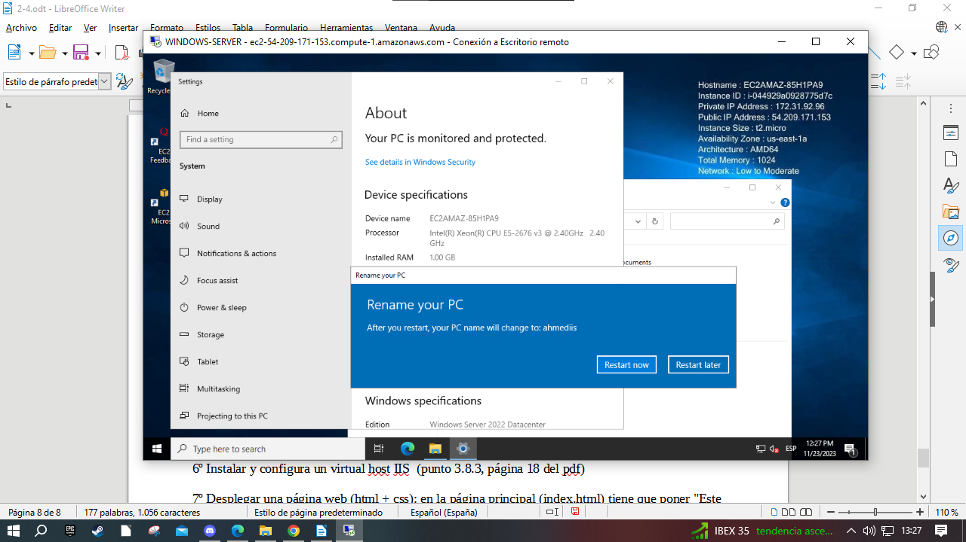
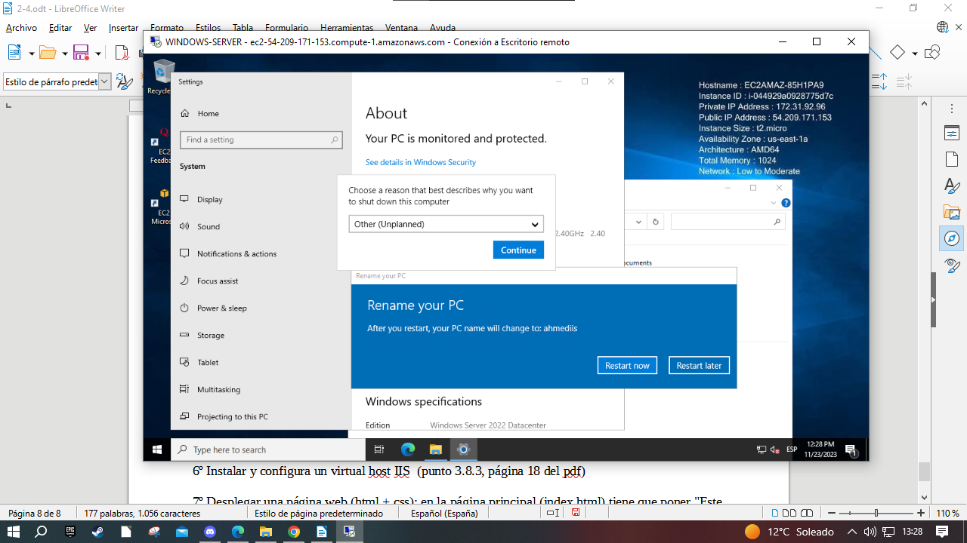
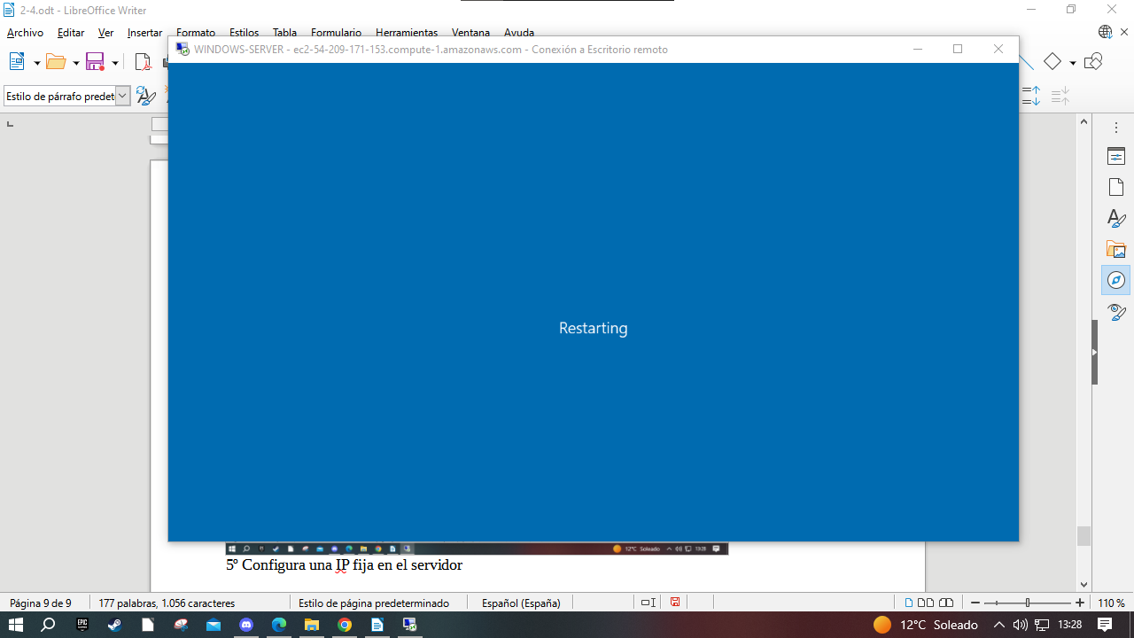
aquí volvemos a conectarnos y vemos como cambio el nombre:

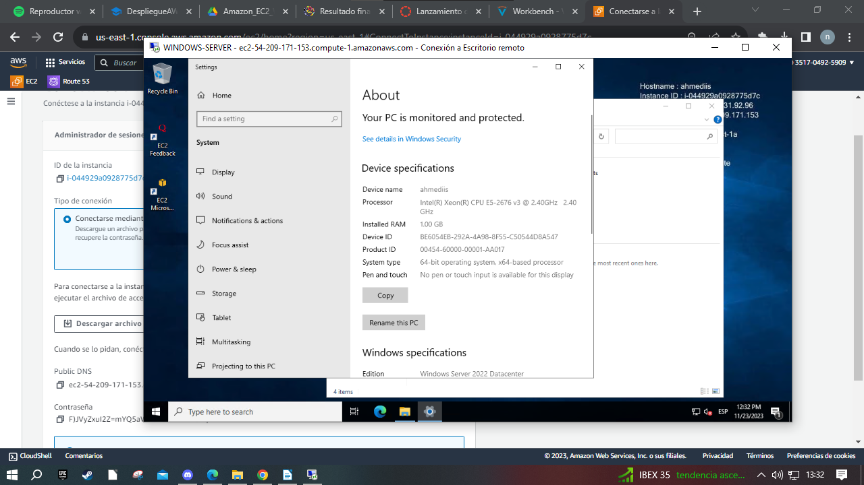

5º Configura una IP fija en el servidor
Lo mismo que en las demas practicas le asignamos una ip elastica para que podamos acceder a la pagina desde fuera.

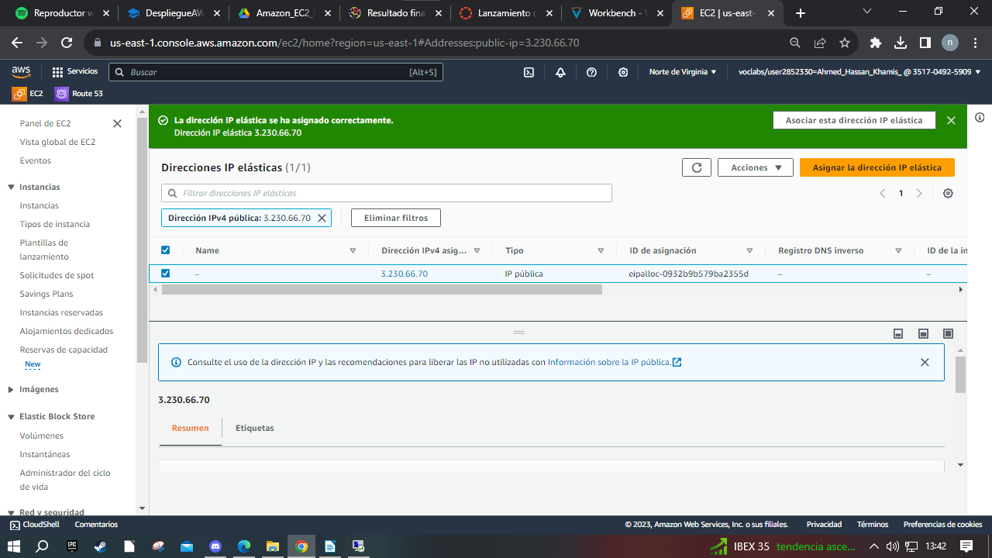
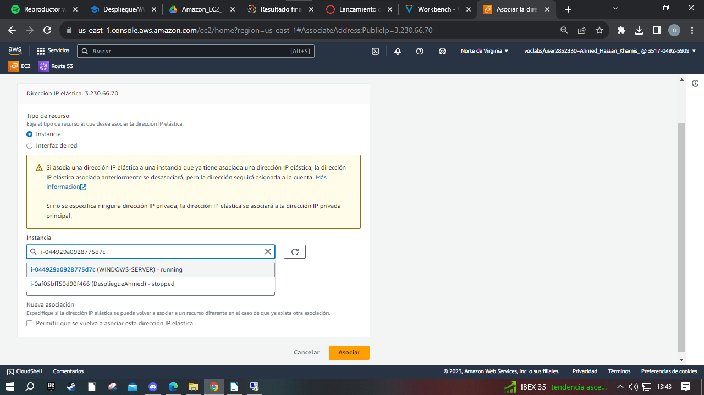
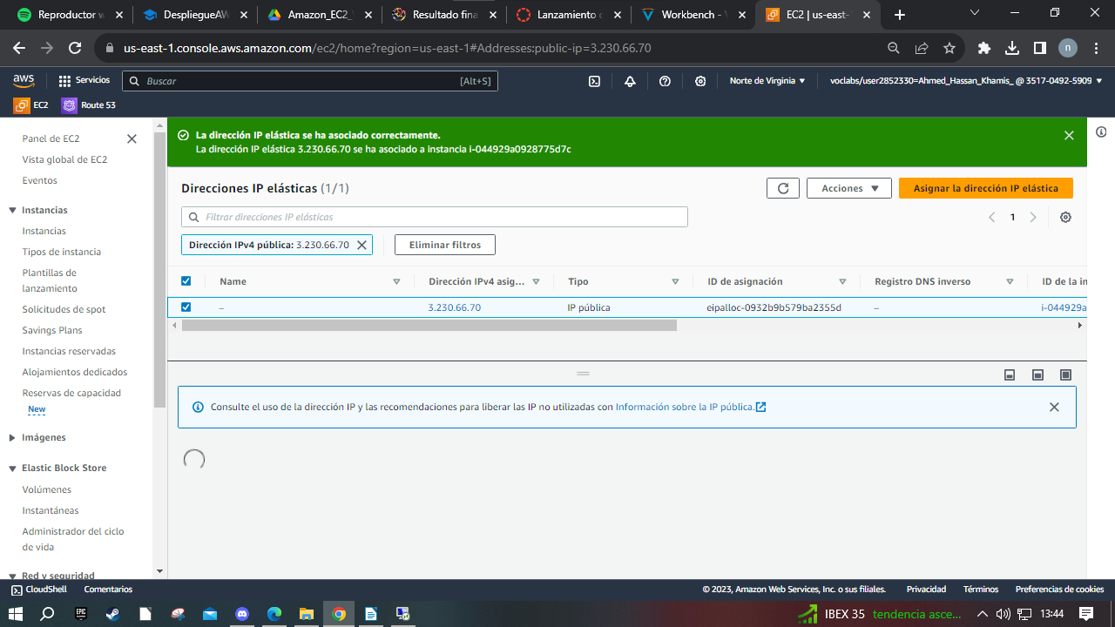
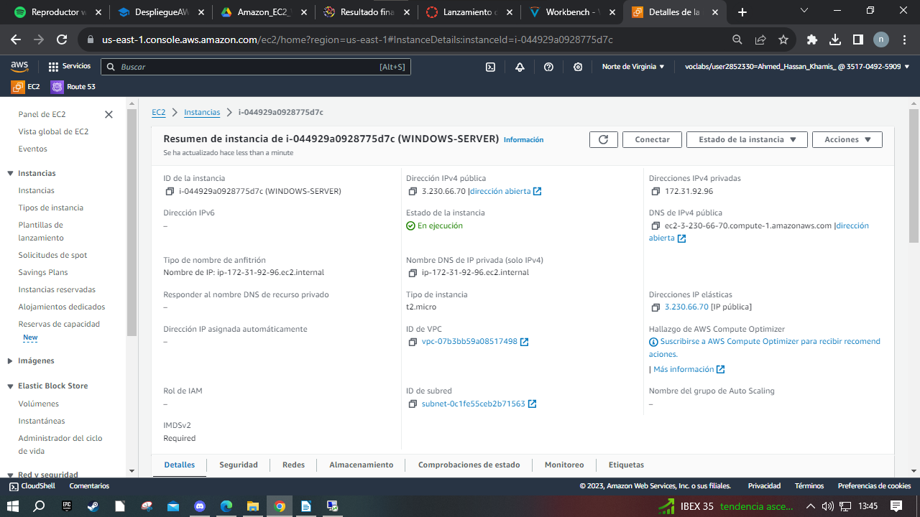

6º Instalar y configura un virtual host IIS (punto 3.8.3, página 18 del pdf)
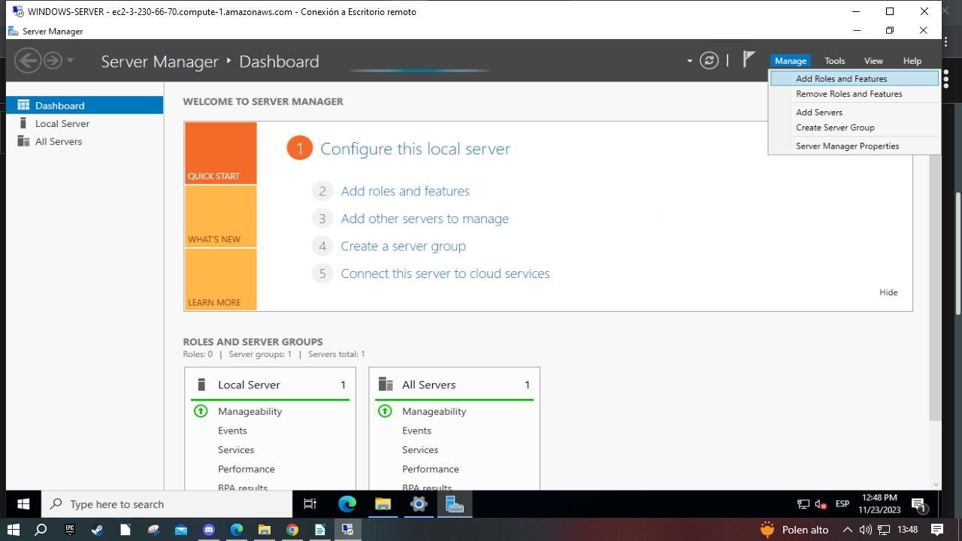
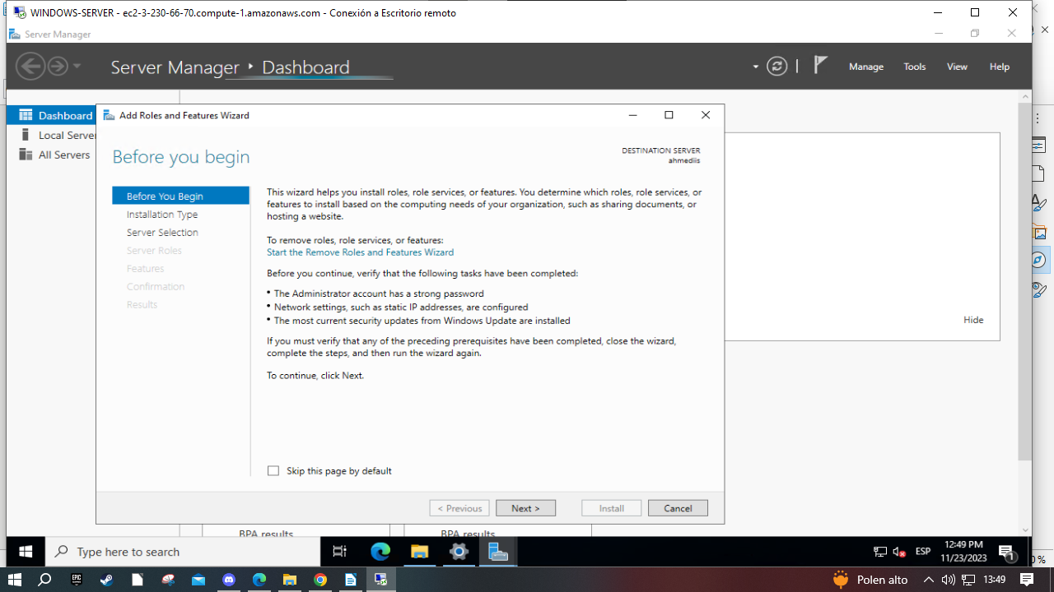
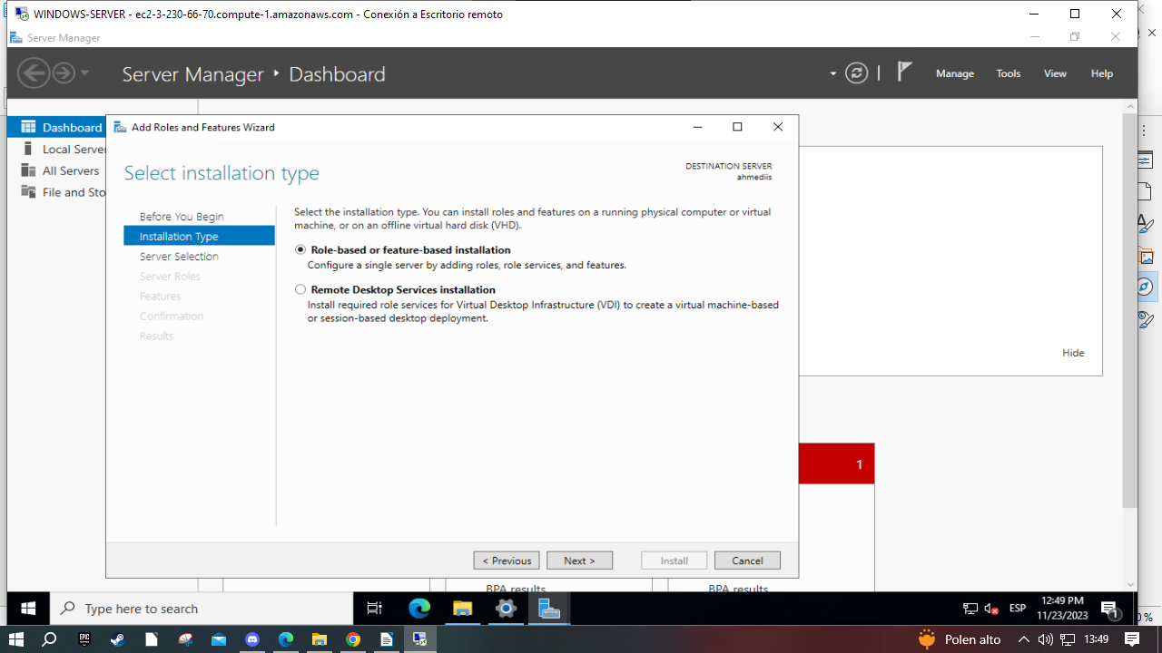
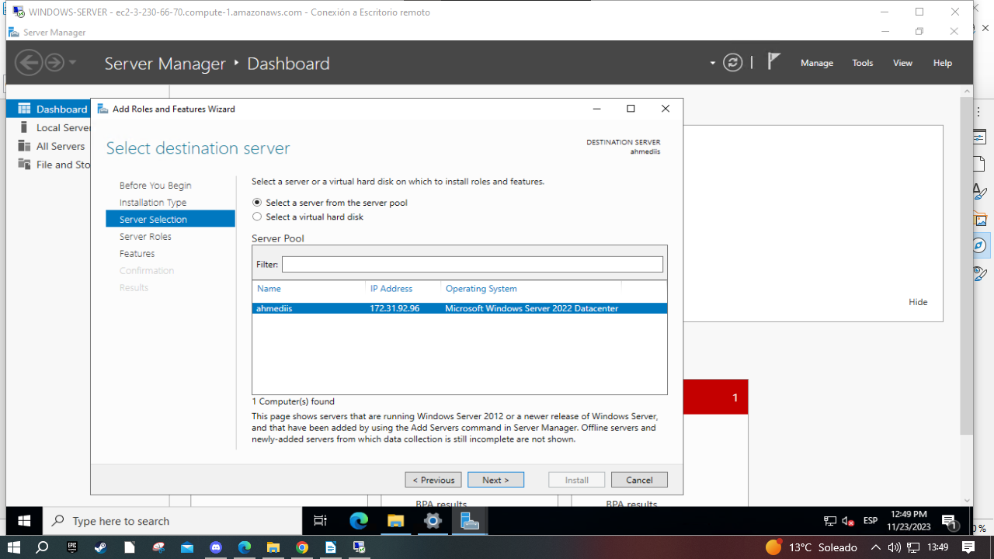
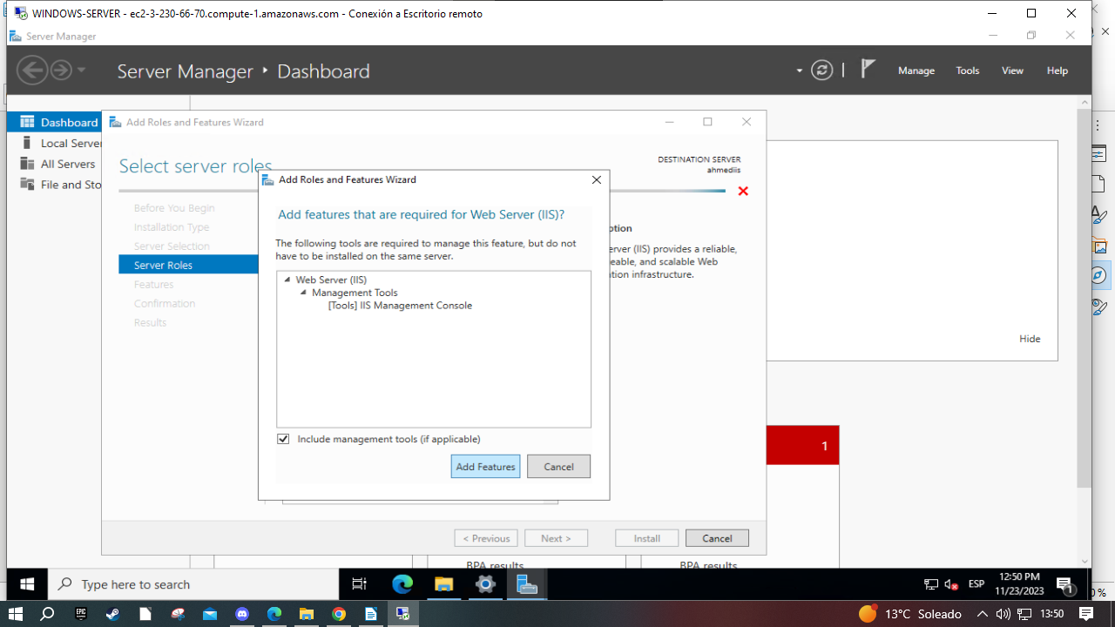

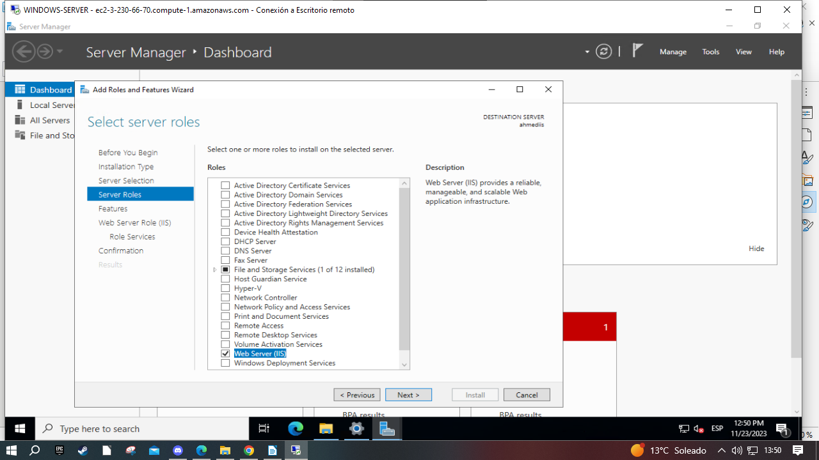
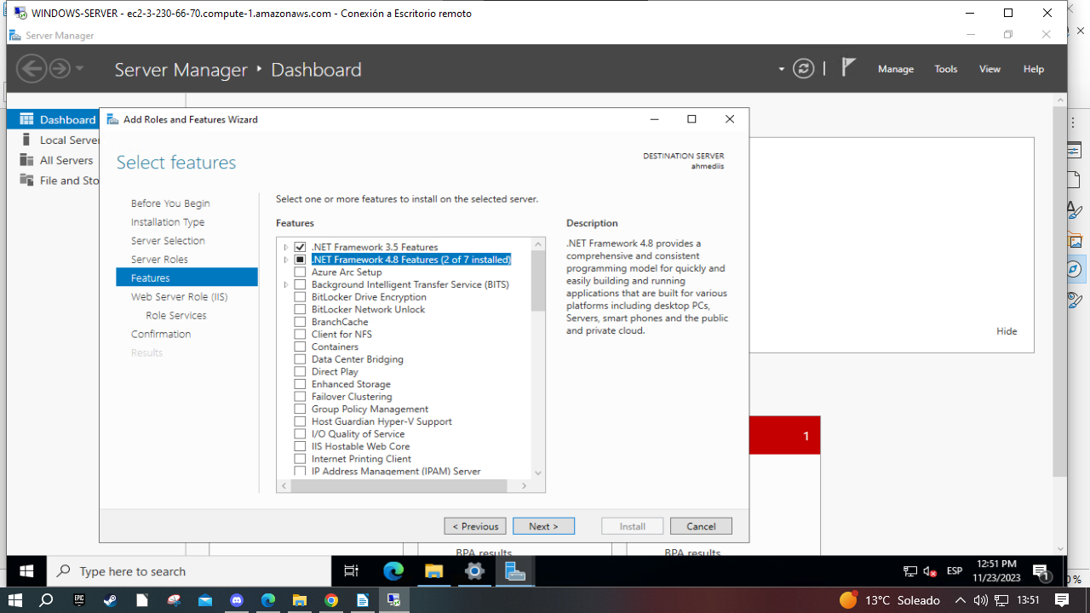
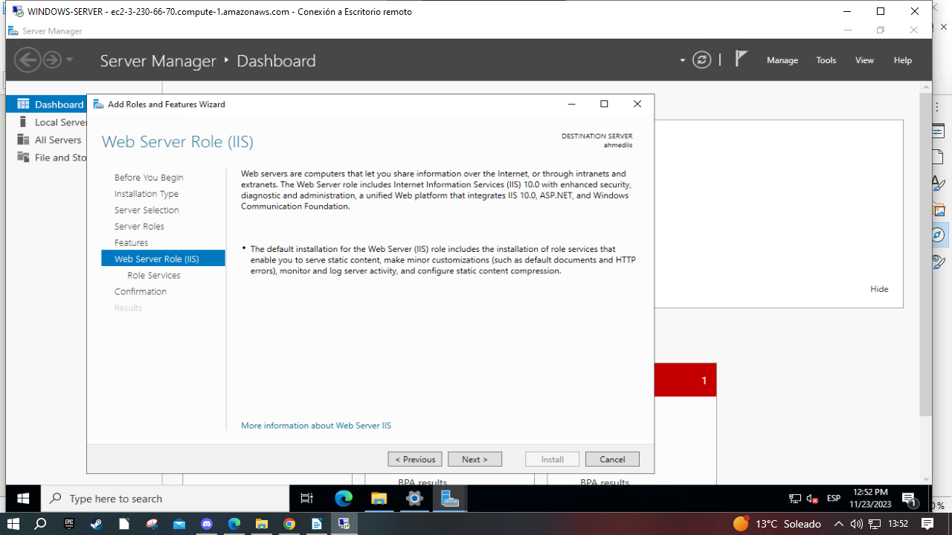

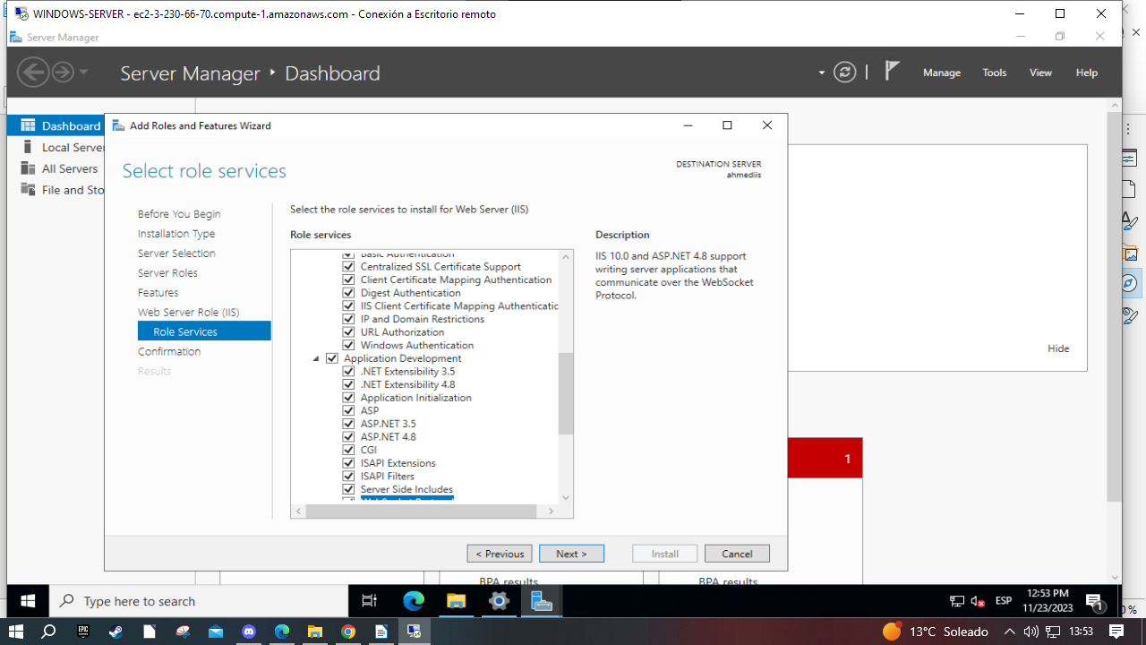
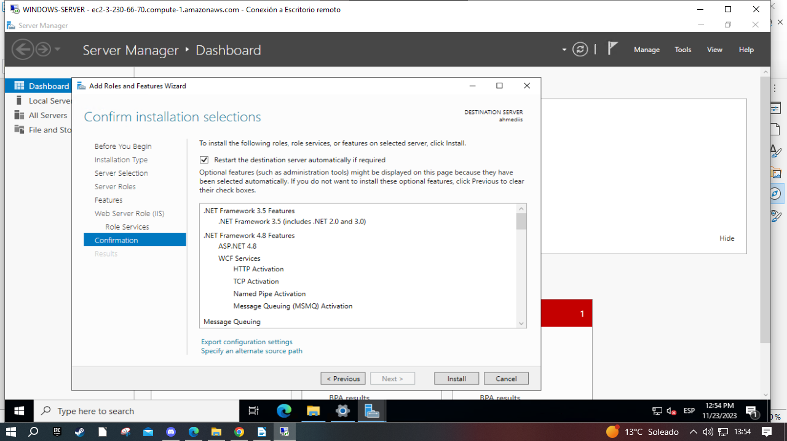
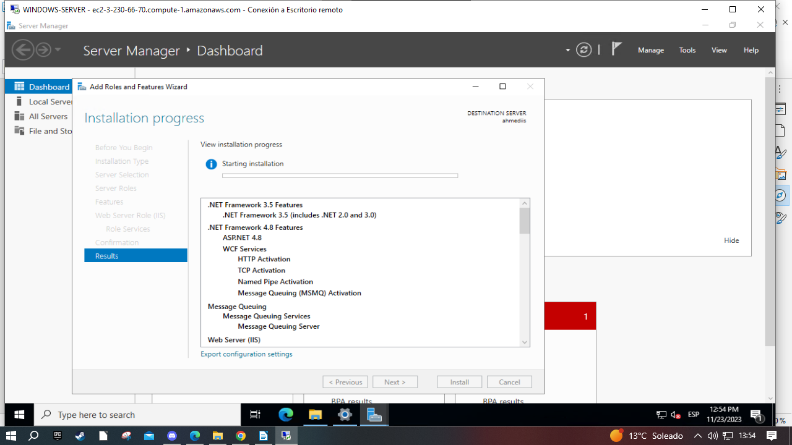

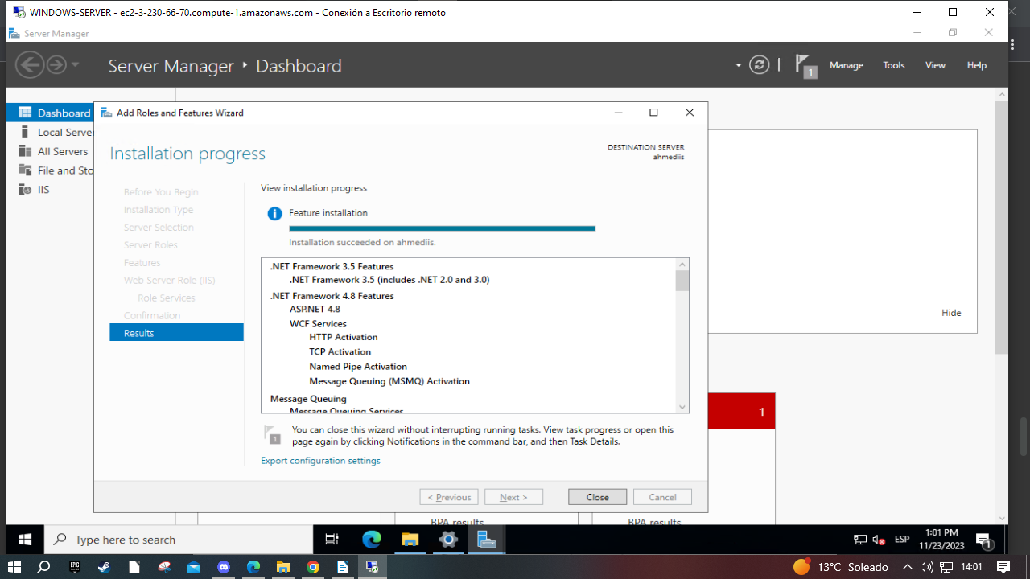

ahora creare el nuevo sitio web y desactivare el sitio por defecto:

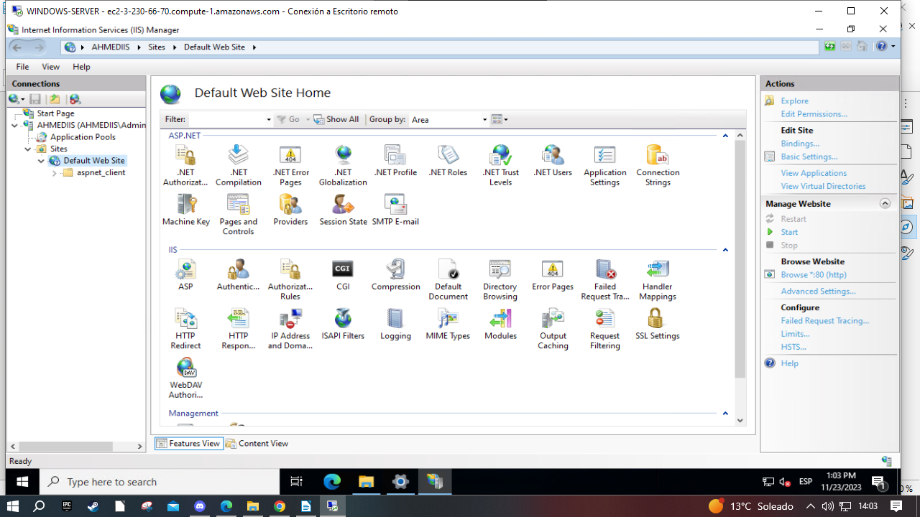

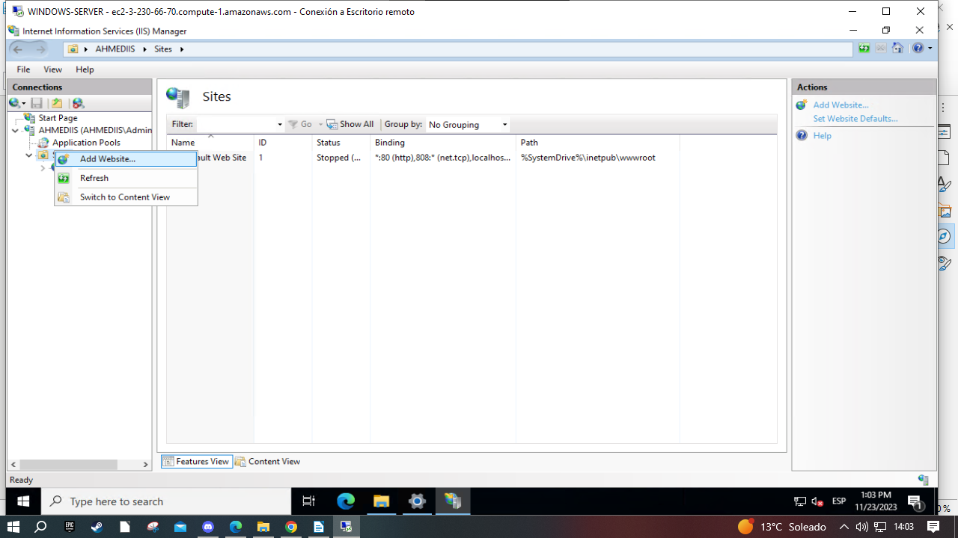

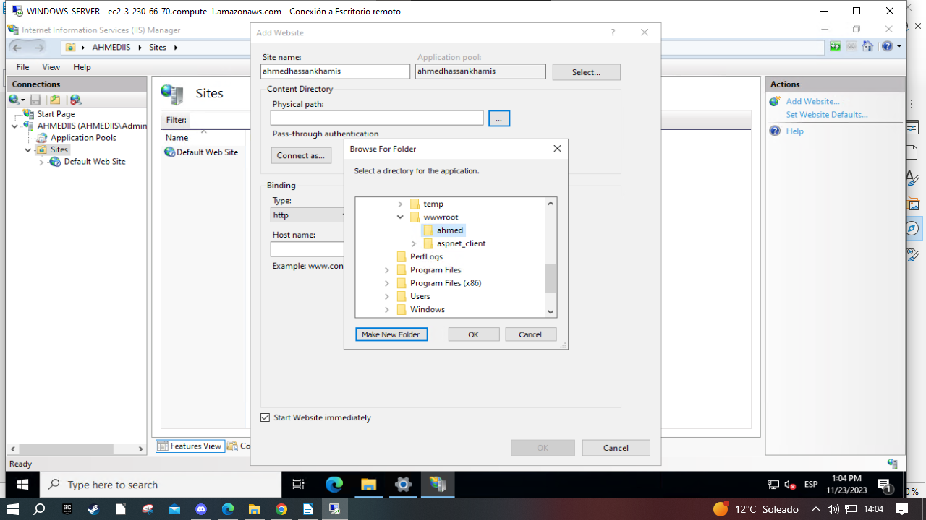

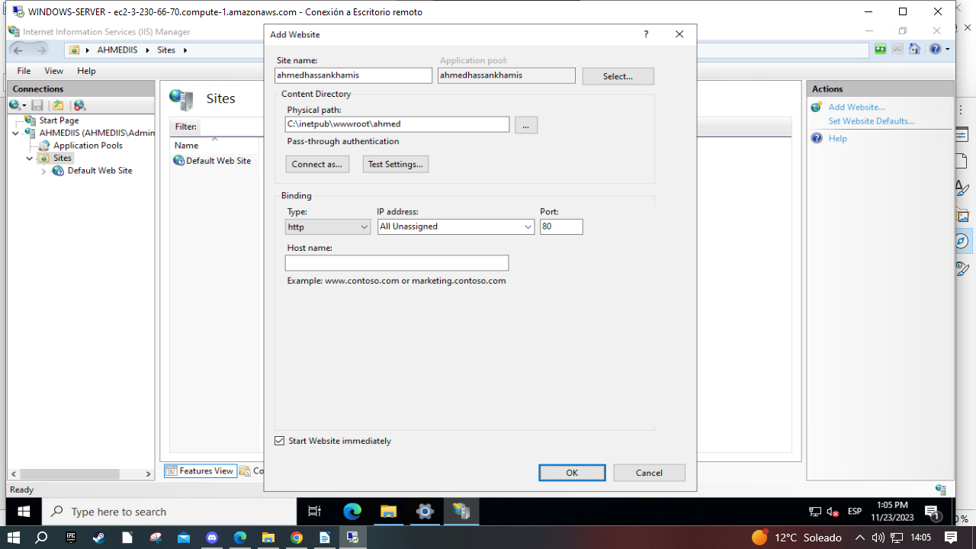

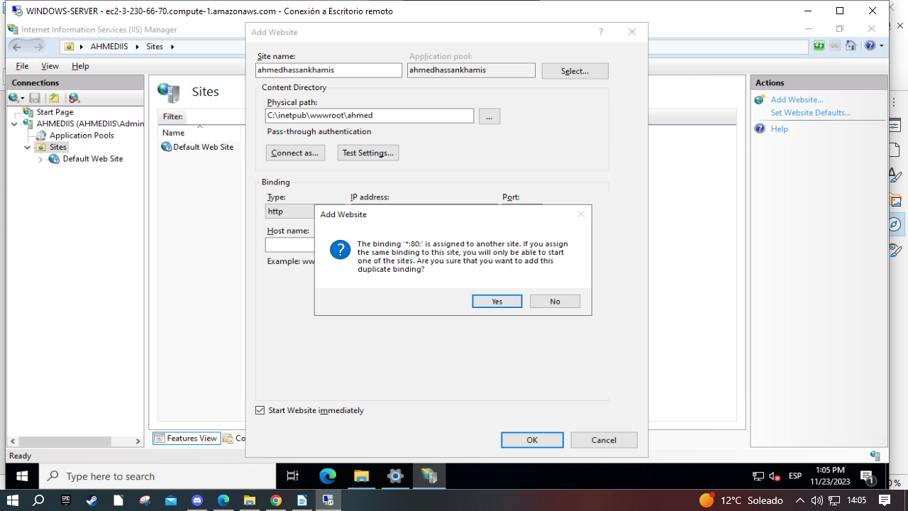

entonces tengo dos opciones en este punto:
A-darle un nombre host y luego un dns o trampear el host
B-eliminar el sitio por defecto ya que es inservible
C-usar puertos distintos
en mi caso aplicaré la B:

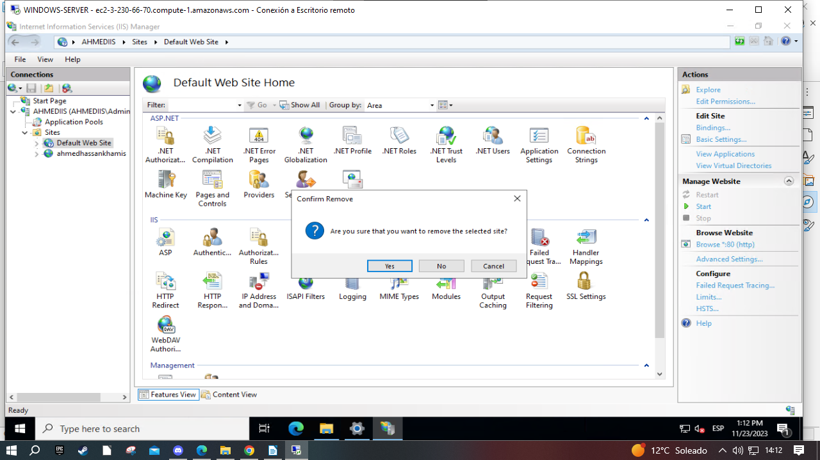
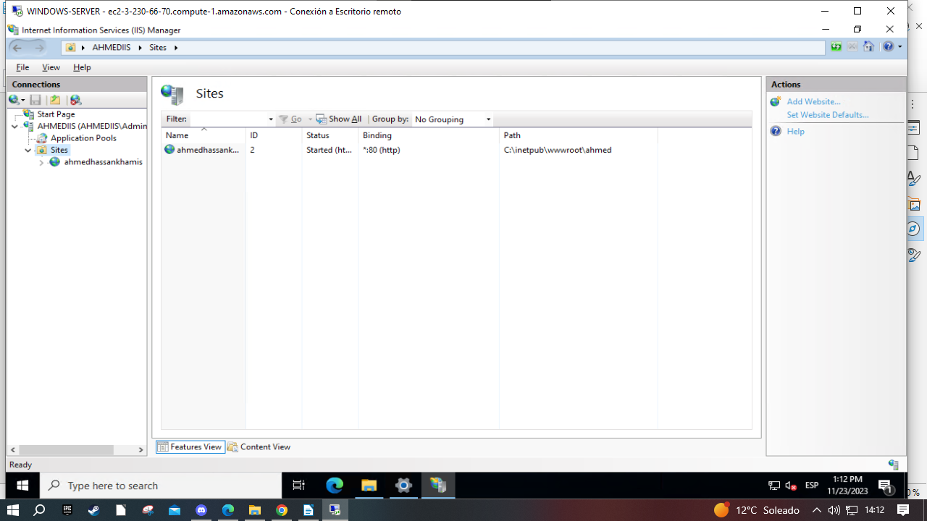

7º Desplegar una página web (html + css): en la página principal (index.html) tiene que poner "Este es el servidor IIS de tunombre".

Este punto es muy sencillo ya que le pondre un html que acabo de crear dentro de la carpeta ahmed que esta en wwwroot y dentro de inetpub que es la raiz del virtualhost.

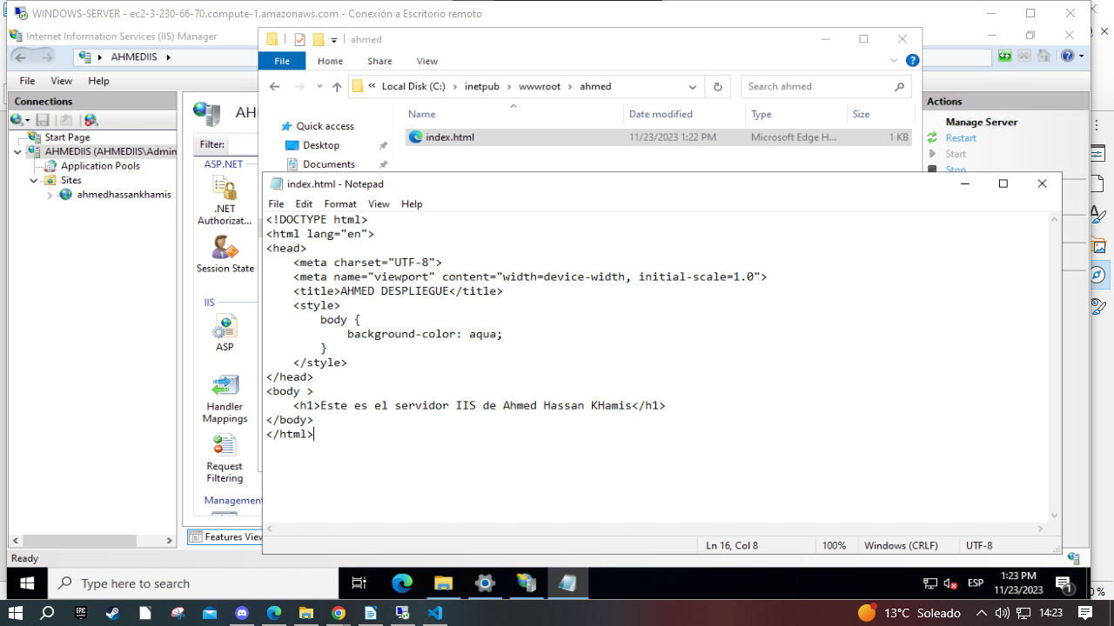

8º Mostrar contenido la web desde el cliente Lubuntu 22.04
Para este apartado lo voy a hacer desde mi equipo real ya que como cité en anteriores apartados y demas las maquinas no esque me vayan muy bien entonces dicho esto para comprobar el funcionamiento de la pagina podemos hacerlo de muchas maneras pero de formas distintas en cuanto a la peticion de la pagina
A- poniendo la ip publica de mi servidor
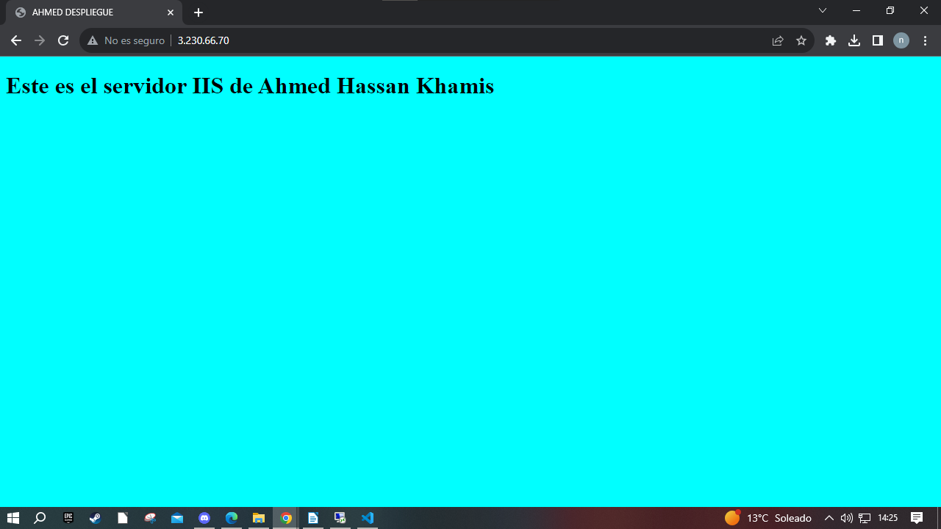
B-poniendo el nombre del host de mi equipo (esto funciona si tengo bien hecho los dns o trampeado el host)

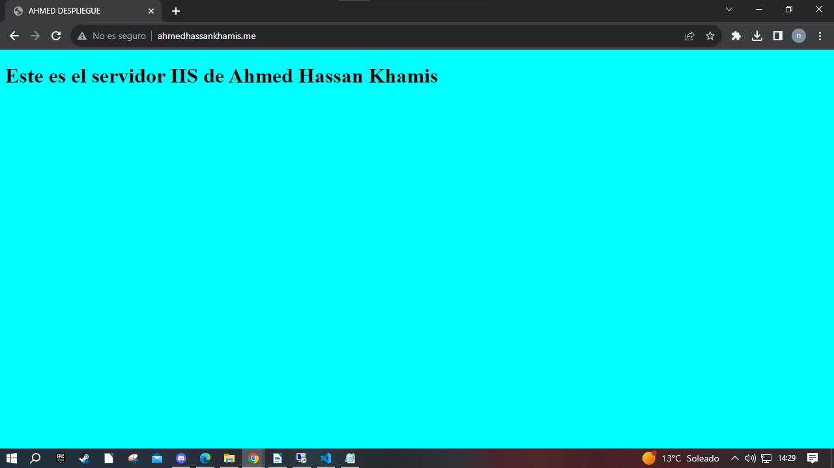

C-con un curl tambien
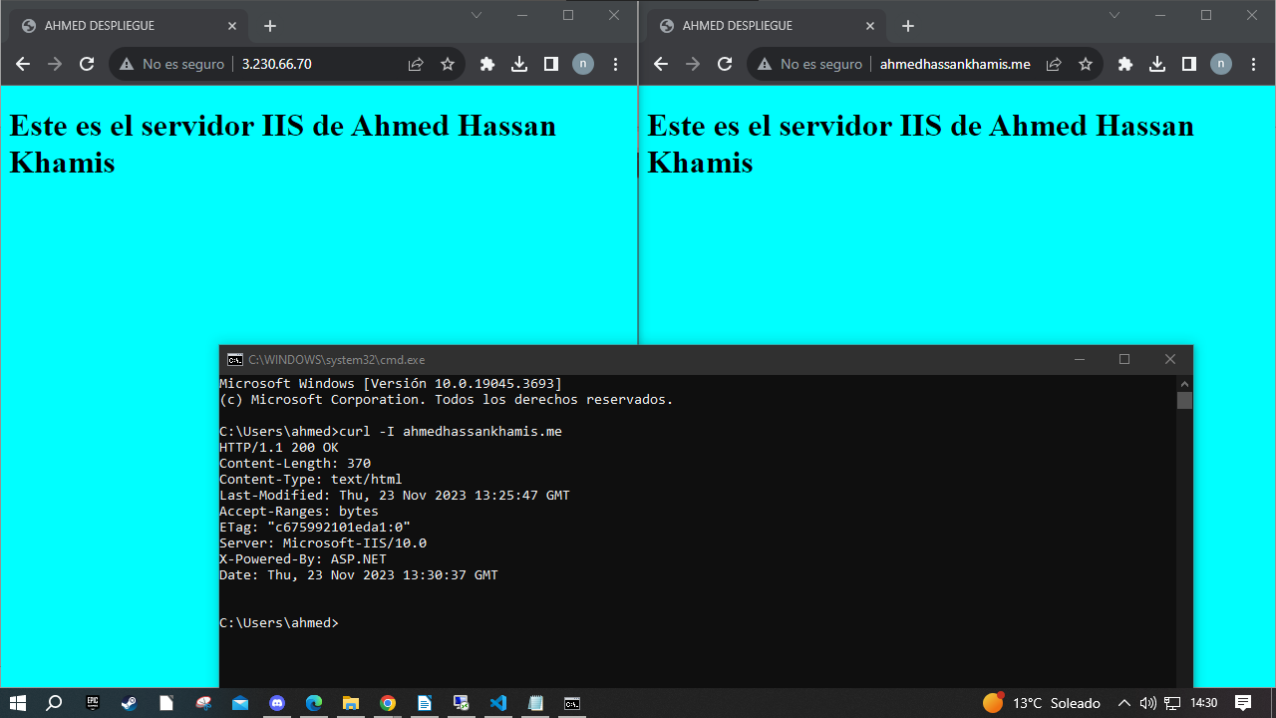

D-con nslookup y demas…

